Осторожно кишечная инфекция!
К острым кишечным инфекциям относятся следующие заболевания: дизентерия, энтерит, гепатит А, брюшной тиф и др.
При появлении нарушений в работе кишечника : жидкого стула, болей в животе; повышении температуры тела, рвоты, слабости - немедленно обращайтесь к врачу!
Жаркая погода, несоблюдение общепринятых санитарных правил и гигиенических нормативов, где имеет место обращение питьевой воды и пищевых продуктов (на производстве и в быту) - это влияет на распространение ОКИ.
Для того, чтобы защитить себя от заражения, соблюдайте следующие правила:
- Мойте с мылом руки перед едой и после посещения туалета.
- Следите за чистотой рук у детей, прививайте им с раннего детства гигиенические навыки.
- Овощи и фрукты тщательно промывайте в проточной водопроводной воде и обдавайте крутым кипятком.
- Разливное молоко пейте только кипяченым, не приобретайте его у случайных лиц.
- Не пейте сырой воды из колодцев и открытых водоемов, такая вода может быть загрязнена и содержать возбудителей кишечных заболеваний.
- При приготовлении пищи - соблюдайте технологию, не нарушайте сроков хранения сырых и готовых продуктов, соблюдайте товарное соседство пищевых продуктов и сырья как при покупке в магазине, так и при хранении в холодильнике.
- Убирайте остатки пищи после еды, чтобы не привлекать в помещение мух и тараканов. Своевременно и регулярно проводите борьбу с ними .
- Заботьтесь о чистоте своего жилища, двора. Принимайте активное участие в очистке города.
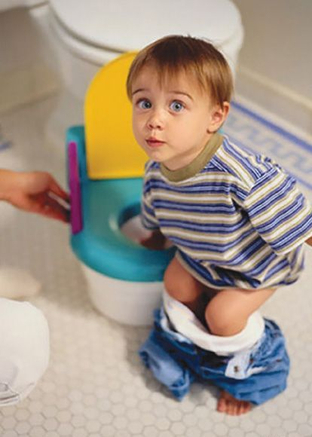

Помните! Не соблюдение общественных санитарных правил и гигиенических норм влияет на распространение ОКИ!

